**Karol Barzowski**

**05.05.2021**

**Sprawozdanie nr 3**

**Temat: Web Scrapping w Pythonie**

**Teoria:**

Projekt w wirtualnym środowisku daje nam możliwość korzystania z danej wersji Pythona oraz korzystania z tylko wymaganych w nim pakietów, dzięki czemu każde środowisko jest od siebie oddzielone, co powoduje, że nie zaistnieją między nimi żadne zgrzyty. Ponadto oszczędza to nam chaosu w pakietach, ponieważ w danym środowisku instalujemy tylko te, które nam się przydadzą, nie instalujemy żadnych pakietów globalnie.  
Web scraping polega na pobieraniu z danej strony internetowej interesujących nas danych oraz zapisywanie ich do np. pliku.

**Przebieg zadania:**1. Utworzenie projektu w wirtualnym środowisku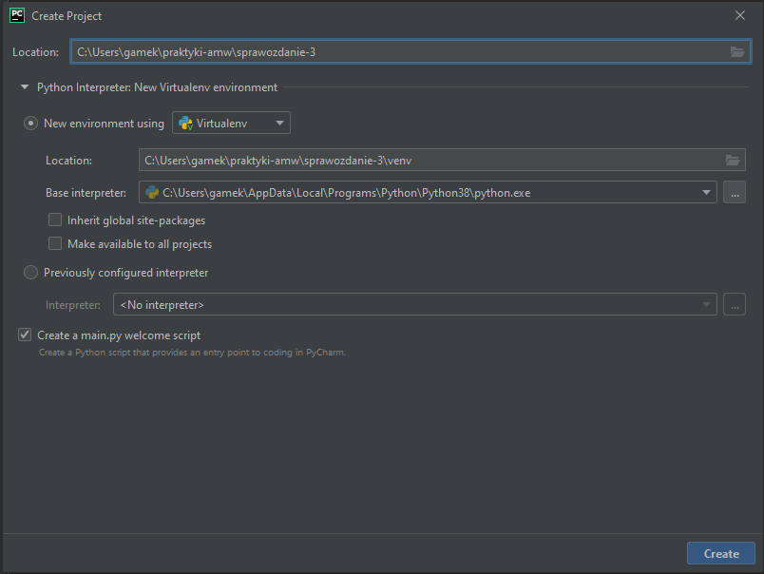

2. Instalacja potrzebnych pakietów  
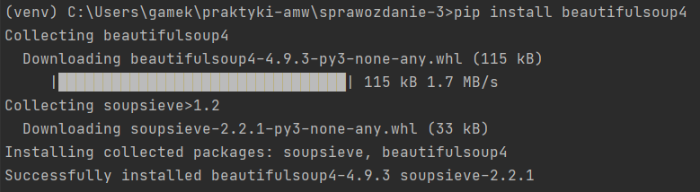  
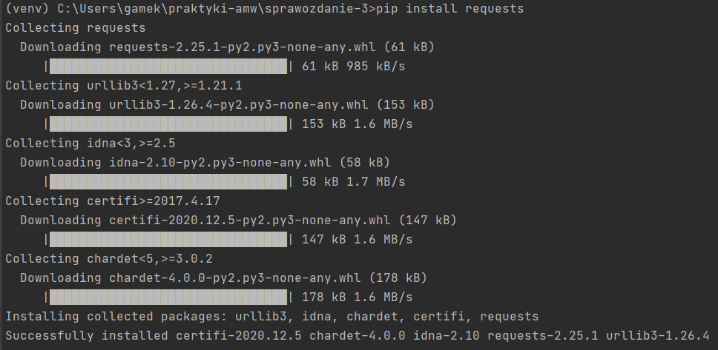

3. Import potrzebnych pakietów



4. Pobieranie danych  
- Wyświetlenie pierwszych 100 wyników z rankingu  
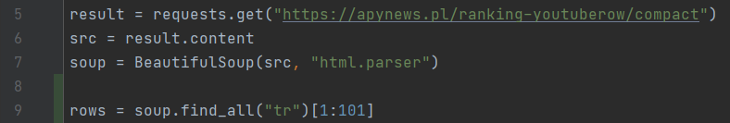  
- Miejsce  
  
- Nazwa  
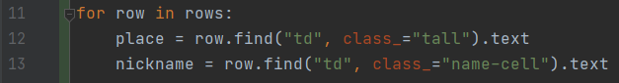  
- Ilość subskrypcji  
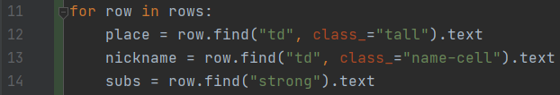  
- Wyświetlenia  
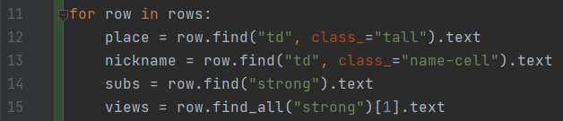  
5. Wyświetlenie danych  
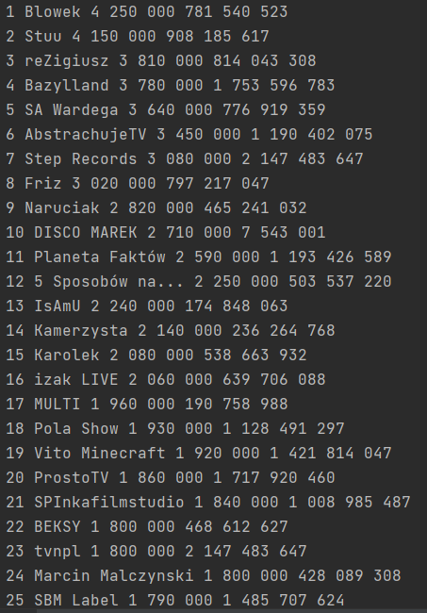  
6. Wyczyszczenie kodu, stworzenie funkcji   
